Домашнее задание от 13.11.25.
Для групп В, Г.
- Ритм.
Повторяйте все пройденные понятия: музыкальный звук, октава, длительность.
Ритм - это чередование длительностей.
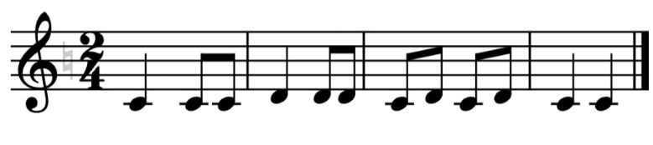
Выше я написала пример мелодии, где используются две ноты первой октавы (до, ре). Попробуйте поэтапно разобрать эту мелодию, начав с РИТМА:
- Назовите длительности мелодии по порядку;
- Прочитайте на ти-ти ТА с хлопками;
- Повторите чтение ритма несколько раз, чтобы получилось без остановок;
ТА ти-ти | ТА ти-ти | ти-ти ти-ти | ТА ТА
- Затем прочитайте ноты вне ритма;
- А далее прочитайте ноты в ритме также с хлопками. Петь не нужно.
- Баева, Зебряк “Сольфеджио для 1-2 Кл”.
“Дождик”
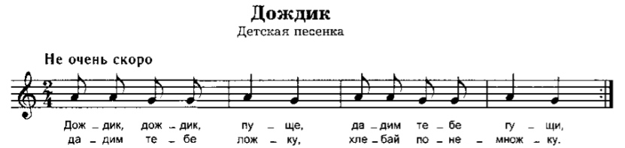
- Полностью повторите задание по песенке из прошлого домашнего задания;
- Прочитайте песенку нотками вместе с хлопками.

